Domaći zadatak 3
Zadatak 1:
Zadatak 1 (materijali, 27.4.2020.):
-Parametri sistema: K₀ = 1.54; 𝜏₀ = 1.07; T₀ = 5.93;
-Ziegler-Nicholsov metod: K_{p} = 4.3185; T_{i} = 2.14; T_{d} = 0.535;
-Takahashi metod:
 | K_{i} | K_{p} | K_{d}
T = 0.01 | 0.02 | 4.272 | 192.5325
T = 1 | 0.9373 | 2.2258 | 1.9253

Dodjelom odgovarajućih vrijednosti promjenljivim T, K_{p,} T_{i} i T_{d} i pokretanjem simulacije, na osciloskopu su dobijeni rezultati identični onima u materijalima.
Zadatak 2(materijali, 27.4.2020.):
a) PI regulator
T = 1; K_{p} = -176.9849; T_{i} = 12.0627;
b) PID regulator
T = 1; K_{p} = -253.9209; T_{i} = 13.49; T_{d} = 1.8018;
Kao i u prethodnom slučaju, talasni oblici odziva i ulaza se podudaraju sa već viđenim u materijalima.
Zadatak 2:
T = 0,01 [s]
-Ziegler-Nicholsov metod:
 | K_{p} | T_{i} | T_{d}
PI | 0,6753 | 2,4409
PID | 0,9004 | 1,4659 | 0,3665

-Takahashi metod:
 | K_{p} | K_{i} | K_{d}
PI | 0,668 | 0,0027
PID | 0,887 | 0,00606 | 27,5

PI : T_{i} = 2,45
PID : T_{i} =1,4634 ; T_{d} = 0,3101
Dodjelom dobijenih vrijednosti promjenljivim T, K_{p,} T_{i,} T₀ i pokretanjem simulacija, dobijeni su rezultati dati u nastavku.

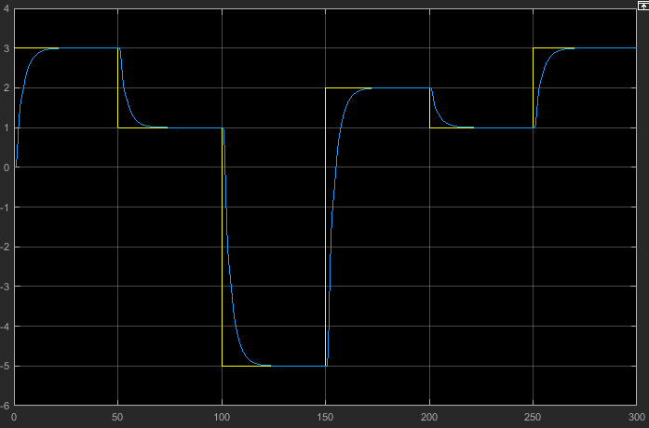
Odziv sistema sa PI regulatorom podešenim Ziegler-Nichols metodom T=0.01
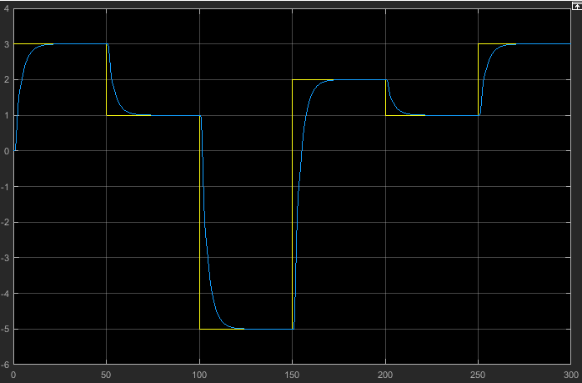
Odziv sistema sa PI regulatorom podešenim Takahashi metodom T=0.01

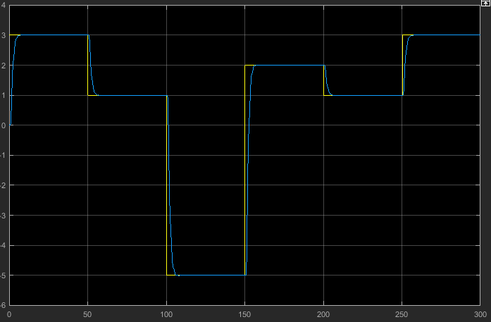
Odziv sistema sa PID regulatorom podešenim Ziegler-Nichols metodom T=0.01

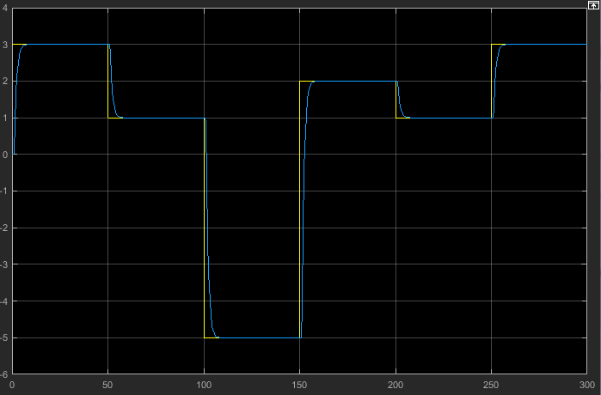
Odziv sistema sa PID regulatorom podešenim Takahashi metodom T=0.01
Može se primjetiti da gotovo i nema razlike u dobijenim odzivima primjenom dva različita metoda. Uzrok tome je mnogo manja perioda odabiranja od transportnog kašnjenja, pa je i primjena Ziegler-Nichols metoda dovoljno dobra.
Zadatak 3:
T = 0.01 [s].
U komandni prozor uneseno je sljedeće:
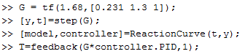

Dobijeni su parametri:
K₀ = 1.6772; T₀ = 1.6143; 𝜏₀ = 0.1144;
Pozivom funkcije ZieglerNickols.m dobijeni su parametri PID regulatora:
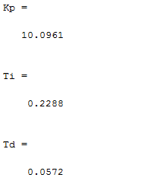

Pozivom funkcije Takahashi.m dobijeni su parametri PID regulatora:
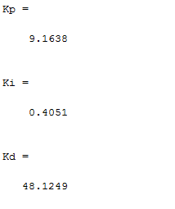

Zadatak 4:
Dinamika objekta je data modelom prvog reda pa je preporučeno usvajanje PI regulatora. Transportno kašnjenje je τ_{o} = 1.46 [s], vremenska konstanta T₀ = 3.34 [s] a perioda odabiranja T = 2 [s]. Za ostvariv zakon upravljanja potrebno je da minimalno transportno kašnjenje bude maksimalna cjelobrojna vrijednost periode odabiranja sadržana u τ_{o} (T_{s} = N*T). Kako je u ovom slučaju period odabiranja T veći od τ_{o} - nijednom nije sadržan u τ_{o,} zakon upravljanja nije ostvariv.

